

Nieuwsbrief 19
29-01-2026


Schoolfotograaf Maandag 2 februari 2026 komt de schoolfotograaf gezellig langs. We hebben als achtergrond de kleur plankblauw gekozen. Zie afbeelding hiernaast. Zet deze datum alvast in onze mooie schoolkalender.
Alle kinderen krijgen een gratis pakketje van school!
U krijgt ook nog een website en code om extra te bestellen.
De kosten voor extra foto’s zijn wel voor u zelf.
Groep 1-2 starten als eerst dus kom niet te laat op school.


Beste ouder(s)/verzorger(s)📢 In de ouderkalender is de voorjaarsvakantie van 16 tot 20 februari geel gekleurd. Helaas staat de tekst bij 23 februari verkeerd (had 1 blokje hoger moeten staan)
De voorjaarsvakantie is van 16 tot 20 februari en op vrijdag 13 februari hebben wij een studiedag.


Kinderboerderij groep 1-2 Op dinsdag 20 januari zijn de kinderen van groep 1-2 met de klas naar de kinderboerderij geweest. Het thema was pannenkoek. De kinderen moesten alle ingrediënten verzamelen en daarna zelf het beslag maken voor hun pannenkoek. Ze hebben heel veel geleerd en gesmuld van een pannenkoek. Ze hebben daarna in de zon genoten van alle dieren en het spelen in de speeltuin. Dank aan de hulpouders die geholpen hebben.

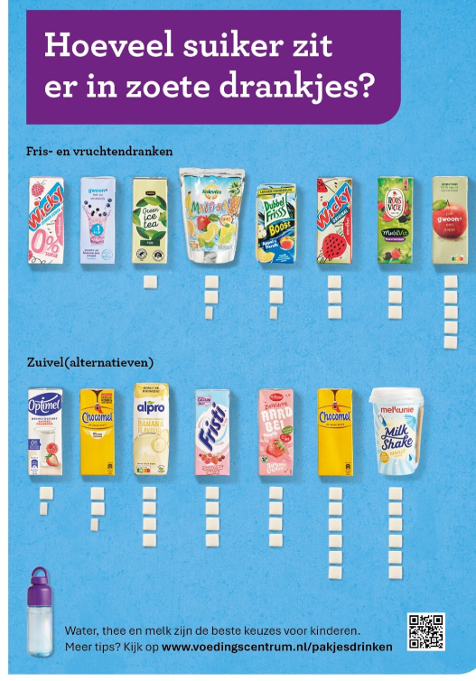
Gezonde drankjes Appelsap met ‘toegevoegde vitamine C’ of zuiveldrank met ‘extra calcium’. Deze voedingsclaims op kinderdrankjes klinken gezond, maar kunnen behoorlijk misleidend zijn. Veel van deze drankjes bevatten behoorlijk veel suiker.


Ontruiming Ontdekrijk heeft op vrijdag 23 januari een oefening gehad voor ontruiming. Alles is super gegaan en goed verlopen. Het is belangrijk om dit goed te oefenen zodat de kinderen weten wat ze moeten doen als er iets aan de hand is op school. Ons verzamelpunt is op het grote grasveld aan de Beemsterhoek kant. Waarom is oefenen belangrijk: omdat er van alles kan gebeuren en omdat dit het voorschrift is van de brandweer.
Dit bord betekent ontruimen en verzamelplek. Ontruimen kan je ook thuis oefenen en wat je moet doen. Mocht je vragen hebben kan je altijd informatie krijgen van onze BHV-ers op school.



Verlof voor vakantie?? De hoofdregel is dat schoolgaande kinderen alleen tijdens de vastgestelde vakantieperiodes op vakantie kunnen. In de leerplichtwet van 1968 zijn er een aantal uitzonderingen op die hoofdregel genomen. Elk jaar doen ouders een verzoek om in aanmerking te mogen komen voor vrijstelling van schoolbezoek, om op vakantie te gaan buiten de schoolvakanties om. U dient hiervoor altijd een verzoek in te dienen bij de directeur van de school en het aanvraagformulier in te dienen. Op dit aanvraagformulier staat duidelijk omschreven onder welke voorwaarden de directeur toestemming kan geven. Helaas voldoen een aantal verzoeken niet aan deze voorwaarden en kan er dus geen extra verlof gegeven worden. Ontdekrijk wilt u nadrukkelijk vragen om géén vakanties te plannen buiten de schoolvakanties om en alleen een aanvraag in te dienen als u ook echt aan de voorwaarden voldoet. De school maar ook u kunt beboet worden wanneer er ten onrechte verlof wordt verleend of aangevraagd. Tot slot moet ik u melden dat Ontdekrijk ook dit jaar door leerplicht gecontroleerd zal worden op verlof en verzuim.


Gevonden voorwerpen
De blauwe krat met gevonden spullen in het kopieerhok zit helemaal vol met gevonden spullen. Kom even langs om te kijken of er iets van jou is. Er zit van alles tussen, jassen, handschoenen, t-shirts, tassen etc.
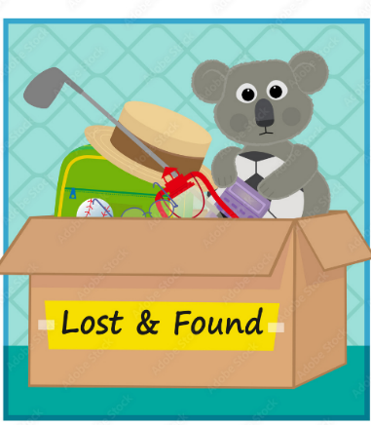

Ziek melden
Wanneer uw kind ziek is of om een andere reden die dag later is of niet op school aanwezig kan zijn, meld dit dan telefonisch tussen 08.00 uur en 08.30 uur via ons telefoonnummer 010-4500550. U kunt ook mailen naar info-ontdekrijk@blickoponderwijs.nl tussen 08:00 – 08:30 uur.

Als uw kind na het weekend nog steeds ziek is zou u dan naar school willen bellen? Wij hoeven ons dan niet af te vragen of uw kind nog ziek is of dat er misschien iets onderweg naar school gebeurd zou kunnen zijn.

Verandering in uw basisadministratie
Gaat u verhuizen? Heeft u een nieuw telefoonnummer? Gebruikt u een ander e-mailadres? Graag mailen naar info-ontdekrijk@blickoponderwijs.nl
(graag de voornaam en achternaam van uw kind erbij vermelden)

Aanmelden nieuwe leerlingen
Wordt uw zoon of dochter binnenkort 4 jaar of kent u iemand die een zoon of dochter heeft die (binnenkort) 4 jaar wordt? Neem dan contact op met de directie voor een rondleiding of vul het inschrijfformulier in op de website. Om er zeker van te zijn dat een (veel) jonger broertje of zusje van uw schoolgaande kind ook bij ons ingeschreven staat kunt u daarvoor ook contact opnemen met Jamina Bougrine, sociaal deskundig medewerker.

Vakantierooster en vrije dagen 2025 – 2026
Studiedag 13-02-2026
Voorjaarsvakantie 16-02-2026 t/m 20-02-2026
Studiedag 19-03-2026
Studiedag 02-04-2026
Goede Vrijdag 03-04-2026
Paasmaandag 06-04-2026
Meivakantie 27-04-2026 t/m 08-05-2026
Hemelvaart 14-05-2026 & 15-05-2026
Pinkstermaandag 25-05-2026
Studiedag 26-05-2026
Studiedag 29-06-2026
Zomervakantie 20-07-2026 t/m 28-08-2026



